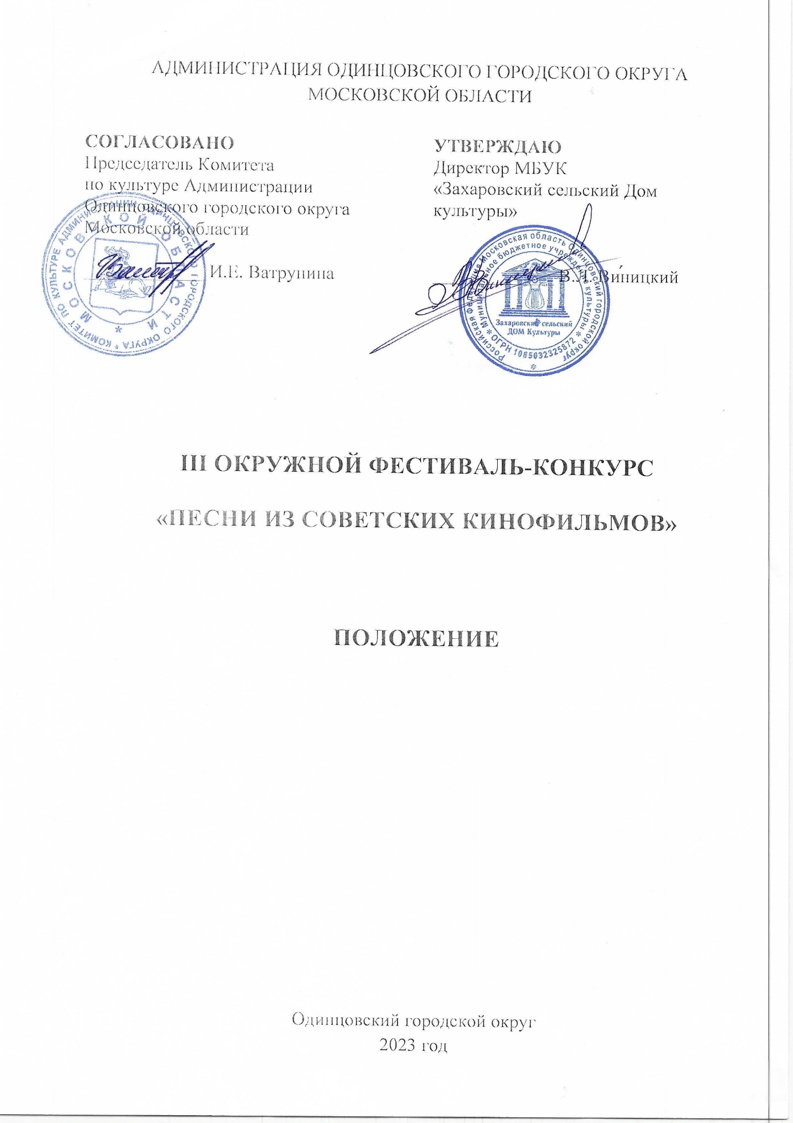

- ОБЩИЕ ПОЛОЖЕНИЯ ФЕСТИВАЛЯ-КОНКУРСА
Традиционно Окружной фестиваль-конкурс «Песни из советских кинофильмов» (далее – Фестиваль-конкурс) проводится с 2021 года.
В СССР было снято множество легендарных фильмов, в которых прозвучали не менее легендарные песни. Можно совершить огромное количество попыток выбрать лучшие песни и ни одна не увенчается успехом, потому как таких песен великое множество. Именно это многообразие и послужило идеей для вдохновения на создание Фестиваля-конкурса, чтобы объединить поколения песней из Советских кинофильмов в большой праздник.
Информация о Фестивале-конкурсе размещается на сайте Муниципального бюджетного учреждения культуры «Захаровский сельский Дом культуры» (https://zaharovskiydk.ru/), на сайте Комитета по культуре Администрации Одинцовского городского округа (https://kdmks.ru/).
Настоящее Положение определяет цели, задачи, порядок организации и проведения Фестиваля-конкурса.

- Цели и задачи ФЕСТИВАЛЯ-КОНКУРСА
Цели:
- Популяризация советского кино через музыкальное творчество.
- Воспитание у молодежи чувства уважения к авторам, исполнителям, артистам кино.
- Сохранение и развитие музыкального жанра.
Задачи:
- Выявление и поддержка талантливых исполнителей и творческих коллективов, совершенствование их исполнительского мастерства в жанре вокального искусства;
- Популяризация лучших образцов песни и их исполнителей;
- Привлечение внимания специалистов и общественности к новым именам в области вокального исполнительства.

- Учредители И ОРГАНИЗАТОРЫ ФЕСТИВАЛЯ-Конкурса
Муниципальное бюджетное учреждение культуры «Захаровский сельский Дом культуры» (далее МБУК «Захаровский СДК») при поддержке Комитета по культуре Администрации Одинцовского городского округа Московской области.
По решению Учредителя Фестиваля-конкурса мероприятие может проводиться в дистанционном или онлайн формате.
Организаторы осуществляют контроль за проведением Фестиваля-конкурса в соответствии с требованиями санитарно-эпидемиологической обстановки, стандарта организации работы в организациях сферы культуры, осуществляющих свою деятельность на территории Московской области, в целях недопущения распространения инфекционных заболеваний.

- ОРГКОМИТЕТ ФЕСТИВАЛЯ-КОНКУРСА
ПРЕДСЕДАТЕЛЬ ОРГКОМИТЕТА | Виницкий В.Л., директор МБУК «Захаровский СДК».
ЧЛЕНЫ ОРГКОМИТЕТА | Маслова Т.А., методист МБУК «Захаровский СДК».  Нешпай О.А., аккомпаниатор МБУК «Захаровский СДК».  Варовин А.В., звукорежиссер МБУК «Захаровский СДК».
ОТВЕТСТВЕННЫЙ СЕКРЕТАРЬ | Тимофеева Е.В., методист МБУК «Захаровский СДК».
5. ДАТА И МЕСТО ПРОВЕДЕНИЯ ФЕСТИВАЛЯ-КОНКУРСА
Фестиваль-конкурс проводится 04 марта 2023 года.
Начало Фестиваля-конкурса в 12.00 часов; регистрация участников в 11.00 часов.
Место проведения: МБУК «Захаровский сельский Дом культуры», адрес: п.Летний отдых, ул. Зелёная, 9А.
По решению Учредителя Фестиваля-конкурса мероприятие может проводиться в дистанционном или онлайн формате.

6. УСЛОВИЯ УЧАСТИЯ В ФЕСТИВАЛЕ-КОНКУРСЕ
В Фестивале-конкурсе могут принять участие отдельные исполнители (солисты), творческие коллективы (дуэты, трио, квартеты, ансамбли и т.д.), учащиеся школ, студенты, работники культуры, преподаватели, ветераны Одинцовского городского округа.

Фестиваль-конкурс ПРОВОДИТСЯ В НОМИНАЦИЯХ:
- Соло;
- Дуэт;
- Ансамбль (от 3-х человек).

ВОЗРАСТНЫЕ КАТЕГОРИИ
- 13-16 лет;
- 17-25 лет;
- 26 - 35 лет;
- 36-50 лет;
- 51 и старше;
- Смешанная.
От одного участника (коллектива) не более 1 номера, от учреждения не более 6 номеров.

Не допускаются к Фестивалю-конкурсу произведения, носящие оскорбительный характер, с использованием ненормативной лексики, противоречащие общепринятым моральным нормам, имеющие признаки разжигания межнациональной, религиозной розни, а также произведения, пропагандирующие или критикующие любую политическую силу.
7. ПОРЯДОК ПРОВЕДЕНИЯ ФЕСТИВАЛЯ-КОНКУРСА
Фестиваль-конкурс проводится в II Этапа:
- I этап – Прием заявок осуществляется с 1 февраля по 20 февраля 2023 года на электронную почту zayavka.zaharovskiydk@yandex.ru в теме письма указать «Конкурс песни из советских кинофильмов». Во вложении подкрепить Заявку (Приложение 1) и фонограмму («минус»).
- II этап – проведение Фестиваля-конкурса 04 марта 2023 года.

8. Жюри ФЕСТИВАЛЯ-КОНКУРСА
Для работы в жюри Фестиваля-конкурса приглашаются высокопрофессиональные специалисты в профильной сфере деятельности, заслуженные деятели культуры и искусства, общественные деятели, представители СМИ и др.
Состав жюри утверждается Оргкомитетом Фестиваля-конкурса.
Жюри фестиваля имеет право:
- присуждать не все призовые места;
- присуждать специальные призы;
- делить призовое место между несколькими участниками;
- решение жюри окончательно и пересмотру не подлежит.

9. Требования к выступлениям и Критерии оценки
- Выступление должно представлять вокальный номер: песню, взятую из советского кинофильма или мультфильма (до 1991 г.).
- Песня должна исполняться непосредственно участником (или коллективом) «вживую».
- В качестве фонограммы может быть использовано как живое сопровождение на музыкальном инструменте, так и музыкальная запись (минус) в формате mp3 или wav.
- Допускается использование видеоряда (если это необходимо).
Критерии оценки:
- Вокальные навыки.
- Интонационная точность исполнения.
- Артистичность.
- Точность образа.
- Соответствие выступления тематике Фестиваля-конкурса.
- Сценическая культура.
- Многоголосие (для дуэтов и ансамблей).

10. Награждение победителей
- Решение о награждении победителей принимается на основании протокола жюри. Протокол размещается на официальном сайте учреждения https://zaharovskiydk.ru/, а также на сайте Комитета по культуре Администрации Одинцовского городского округа https://kdmks.ru/ .
- Лауреатами I, II, III степени становятся участники, завоевавшие 1,2,3 места и награждаются дипломами.
- Жюри имеет право не присуждать и дублировать отдельные места по своему усмотрению, а также присудить Гран-При, дипломант и дополнительную номинацию.

11 Финансовые условия
Фестиваль-конкурс проводится на безвозмездной основе.

12. Порядок подачи заявки
Прием заявок осуществляется с 1 февраля по 20 февраля 2023 года на электронную почту zayavka.zaharovskiydk@yandex.ru в теме письма указать «Конкурс песни из советского кино». Во вложении подкрепить Заявку (Приложение 1) согласие на обработку персональных данных (Приложение 2,3), фонограмму («минус»).
Дополнительную информацию по условиям участия в Фестивале-конкурсе можно получить по телефону 8-916-381-93-55.

13. КОНТАКТЫ
МБУК «Захаровский сельский Дом культуры» тел.8(498)6940190
ОТВЕТСТВЕННЫЙ | Методист Маслова Тамара Алексеевна тел.8-916-381-93-55

Приложение № 1
к Положению о проведении III Окружного фестиваля-конкурса
«Песни из советских кинофильмов»

№  п/п | Ф.И.О. (полностью) участника или название коллектива | Ф.И.О.  Руководителя и координаты  (телефоны, электронная почта) | Возрастная категория участника, номинация | Название произведения, авторы музыки и слов, из какого к/ф | Музыкальное сопровождение и необходимый реквизит (количество микрофонов, стульев и пр.) | Хронометраж
1
2
3
4

Приложение № 2
к Положению о проведении III Окружного фестиваля-конкурса
«Песни из советских кинофильмов»

Согласие родителя (законного представителя) на обработку персональных данных

Я,
(Ф.И.О. родителя полностью)
Проживающий по адресу:

Паспорт № , выданный

как законный представитель на основании свидетельства о рождении
№ от настоящим даю свое согласие на обработку в МБУК «Захаровский сельский Дом культуры» своих персональных данных и персональных
данных своего ребенка

(Ф.И.О. ребенка полностью) (дата рождения)
к которым относятся:
- данные свидетельства о рождении ребенка/паспорта;
- паспортные данные родителей, должность и место работы;
- адрес проживания, контактные телефоны, e-mail;
Я даю согласие на использование персональных данных в целях обеспечения культурно-досугового процесса и ведения статистики.
Настоящее Согласие представляется на осуществление действий в отношении персональных данных, которые необходимы для достижения целей, указанных выше, включая сбор, систематизацию, накопление, хранение, уточнение (обновление, изменение), использование и на размещение фото и видео в СМИ, социальных сетях Учреждения и на официальном сайте Учреждения и органов местного самоуправления.

МБУК «Захаровский сельский Дом культуры» гарантирует, что обработка персональных данных осуществляется в соответствии с действующим законодательством Российской Федерации.
Я проинформирован о том, что МБУК «Захаровский сельский Дом культуры» гарантирует обработку персональных данных как неавтоматизированным, так и автоматизированным способом обработки.
Настоящее согласие действует бессрочно.
Настоящее согласие может быть отозвано мною в любой момент по соглашению сторон. В случае неправомерного использования предоставленных данных согласие отзывается письменным заявлением. Согласие может быть отозвано по моему письменному заявлению.
Я подтверждаю, что, давая такое Согласие, я действую по собственной воле и в интересах своего ребенка.

Дата: _ Подпись /
(Ф.И.О. полностью)
Приложение № 3
к Положению о проведении III Окружного фестиваля-конкурса
«Песни из советских кинофильмов»

Согласие
на обработку персональных данных

Я,

(Ф.И.О. полностью)
Проживающий по адресу:

Паспорт № , выданный

даю свое согласие на обработку в МБУК «Захаровский сельский Дом культуры» своих персональных данных:
к которым относятся:
- данные паспорта;
- должность и место работы;
- адрес проживания, контактные телефоны, e-mail;
Я даю согласие на использование персональных данных в целях обеспечения культурно-досугового процесса и ведения статистики.
Настоящее Согласие представляется на осуществление действий в отношении персональных данных, которые необходимы для достижения целей, указанных выше, включая сбор, систематизацию, накопление, хранение, уточнение (обновление, изменение), использование и на размещение фото и видео в СМИ, социальных сетях Учреждения и на официальном сайте Учреждения и органов местного самоуправления.

МБУК «Захаровский сельский Дом культуры» гарантирует, что обработка персональных данных осуществляется в соответствии с действующим законодательством Российской Федерации.
Я проинформирован о том, что МБУК «Захаровский сельский Дом культуры» гарантирует обработку персональных данных как неавтоматизированным, так и автоматизированным способом обработки.
Настоящее согласие действует бессрочно.
Настоящее согласие может быть отозвано мною в любой момент по соглашению сторон. В случае неправомерного использования предоставленных данных согласие отзывается письменным заявлением. Согласие может быть отозвано по моему письменному заявлению.
Я подтверждаю, что, давая такое Согласие, я действую по собственной воле и в интересах своего ребенка.

Дата: _ Подпись /

(Ф.И.О. полностью)

